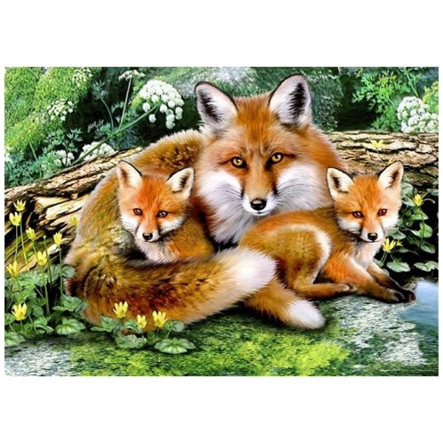**4. B TÝDENNÍ PLÁN**

42. týden (16. 6. – 20. 6. 2025)

**16. 6. 2. – 5. vyuč. hodinu venkovní výuka Objevujeme fyzikální veličiny (penál)**

**16. 6. – 20. 6. barevný týden (pondělí – černá)**

|  |  |  |  |
| --- | --- | --- | --- |
| **PŘEDMĚT** | **CO BUDEME UČIT?** | **JAK SE MI DAŘÍ?** | **JAK ZPRACOVÁVÁME?** |
| **ČESKÝ JAZYK, SLOH** | uč str. 106 – 109  118 – 123  PS str. 66 – 68 | Naučím se pravidla pro psaní koncovek v přísudku s podmětem v rodu mužském.  Procvičuji psaní koncovek v přísudku s podměty rodu středního a ženského.  Tvořím různé způsoby sloves. | Umím skloňovat vzory podstatných jmen rodu středního a ženského, mužského. |
| **ČTENÍ, PISATELSTVÍ** | Čítanka  str. 132 – 134 | Čtu se správnou intonací. |  |
|  |  |  |
| **MATEMATIKA** | uč. str. 80 – 83  str. 87/17, 18    PS str. 28 – 31  str. 33/6  str. 35/11 | Pracuji se soustavou rovnic.  Umím si z první rovnice vyjádřit neznámou do druhé rovnice.  Násobím dvojciferným číslem pod sebou.  Umím narýsovat dvě rovnoběžné přímky. | Dělím bezpečně jednociferným číslem bez/s zbytku včetně zkoušky.  Hbitě písemně sčítám, odčítám (včetně zkoušky) a násobím. |
| **PŘÍRODOVĚDA** | uč. str. 80 – 85 | **Ekosystém: stojaté vody**  Vysvětlím pojem umělý ekosystém.  Vyjmenuji zástupce rostlin a živočichů vyskytujících se ve stojatých vodách.  Pracuji s odborným textem v učebnici. | **Výzkumná otázka: Jak se nazývá největší rybník v ČR? Kde se nachází?** |
| **VLASTIVĚDA** | uč. str. 30 – 35  PS. str.19 – 21 | **Jaký byl středověk – Lucemburkové na českém trůnu**  Dokáži vyjmenovat stavební prvky gotického stavebního slohu.  Seznamuji se s životem lidí ve středověkých vesnicích a městech.  Umím vyhledat důležité informace v textu. |  |
| **ANGLICKÝ JAZYK** | uč. 50 – 51  PS 46 – 47 | **Unit 5 – Camping**  Pracuji se slovní zásobou – jídlo.  **Let´s explore Britain!** – práce s textem  Vazby:  Do you like…?  I like… / I don´t like..  What do you have for dinner/breakfast/lunch? | Používám vazby:  It can/can´t …  It has/hasn´t got …  Has it got …? They have/haven´t got …  **Test: Unit 5**  **Test Term 3** |